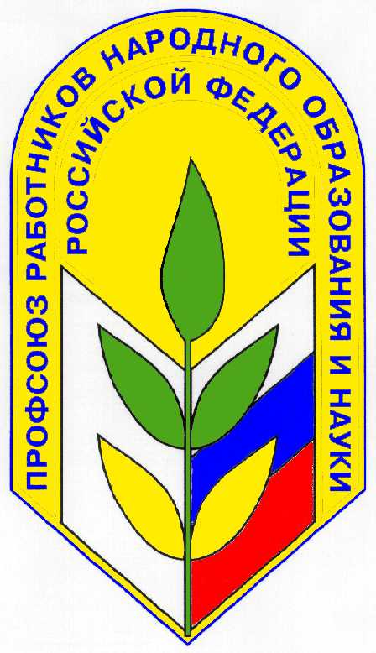

Состав профсоюзного комитета

МАОУ СОШ № 58
на 2021-2022 уч.г.

Ревизионная комиссия:
Председатель – Донцова И.В.
Члены: Мальцева М.Н.
Степанцова Я.О.
Данцова О.Н.

Специалист по охране труда – Мальцева М.Н.

Комиссия социального страхования:
Председатель – Гудим Н.В.
Заместитель председателя ПК - Мальцева М.Н.
Секретарь – Степанцова Я.О.
Члены комиссии:
Донцова И.В.
Данцова О.Н.

